Résumé :

Avec l’augmentation de la puissance de calcul et la capacité de stockage pour un prix raisonnable, nos ordinateurs personnels gèrent des quantités de fichiers très importantes, de l’ordre de centaines de milliers ou du million de fichiers. Comment alors retrouver rapidement un fichier correspondant à certains critères sans se rappeler de son emplacement sur le disque ? Une solution à ce problème est de donner la possibilité à l’utilisateur d’apposer une ou plusieurs étiquettes, ou "tags", sur ses fichiers et de lui fournir une interface avec laquelle il pourra aisément retrouver ses fichiers. Il est important que les tags soient stockés dans les attributs des fichiers pour qu’ils ne soient pas perdus lors des manipulations des fichiers. L’utilisateur doit pouvoir rapidement retrouver ses fichiers par recherche par tags.

Dans le but de résoudre ces problèmes, la solution proposée dans ce projet est un duo de programmes, Tag Manager et Tag Engine, formant le système TagFS. L’utilisateur peut gérer les tags associés aux fichiers et exécuter des recherches de fichiers par tags grâce à Tag Manager. Tag Engine travaille en arrière-plan en indexant et surveillant l’arborescence des fichiers et tags de l’utilisateur en temps réel et avec très peu de latence.

Pour réaliser ce travail, de nombreuses technologies ont dû être étudiées et mises en œuvre, en premier lieu le langage de programmation Rust. Rust est un langage moderne, fiable et performant, digne successeur de C. Les mécanismes d’indexation et de surveillance du système de fichiers ainsi que les attributs étendus pour le stockage des tags ont également été analysés.

Tout le projet est disponible sur GitHub, à l’adresse suivante : https://github.com/stevenliatti/tagfs.

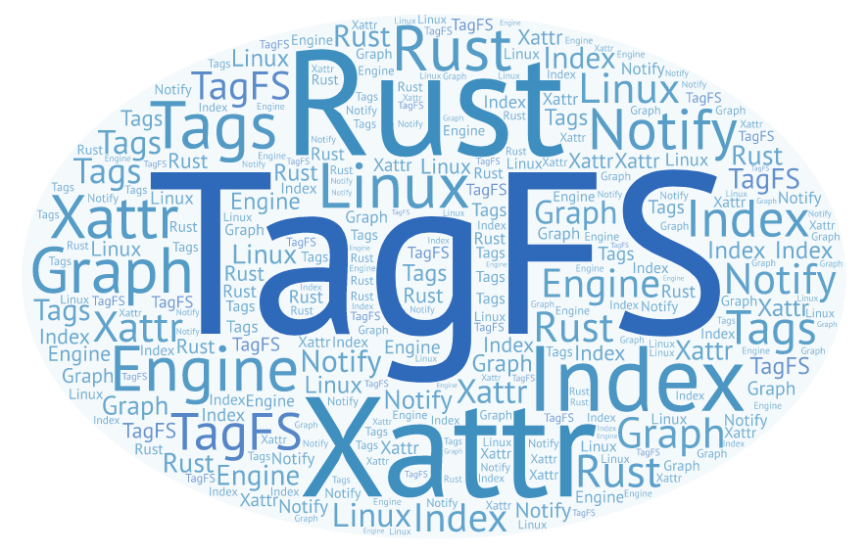

: Professeur(s) responsable(s) :

Liatti Steven Glück Florent

Filière d’études :

Travail de bachelor soumis à une convention

de stage en entreprise :

Travail de bachelor soumis à un contrat de

confidentialité :

